Перечень объектов:
г. Югорск, в районе жилого дома № 17 по улице Космонавтов

№1

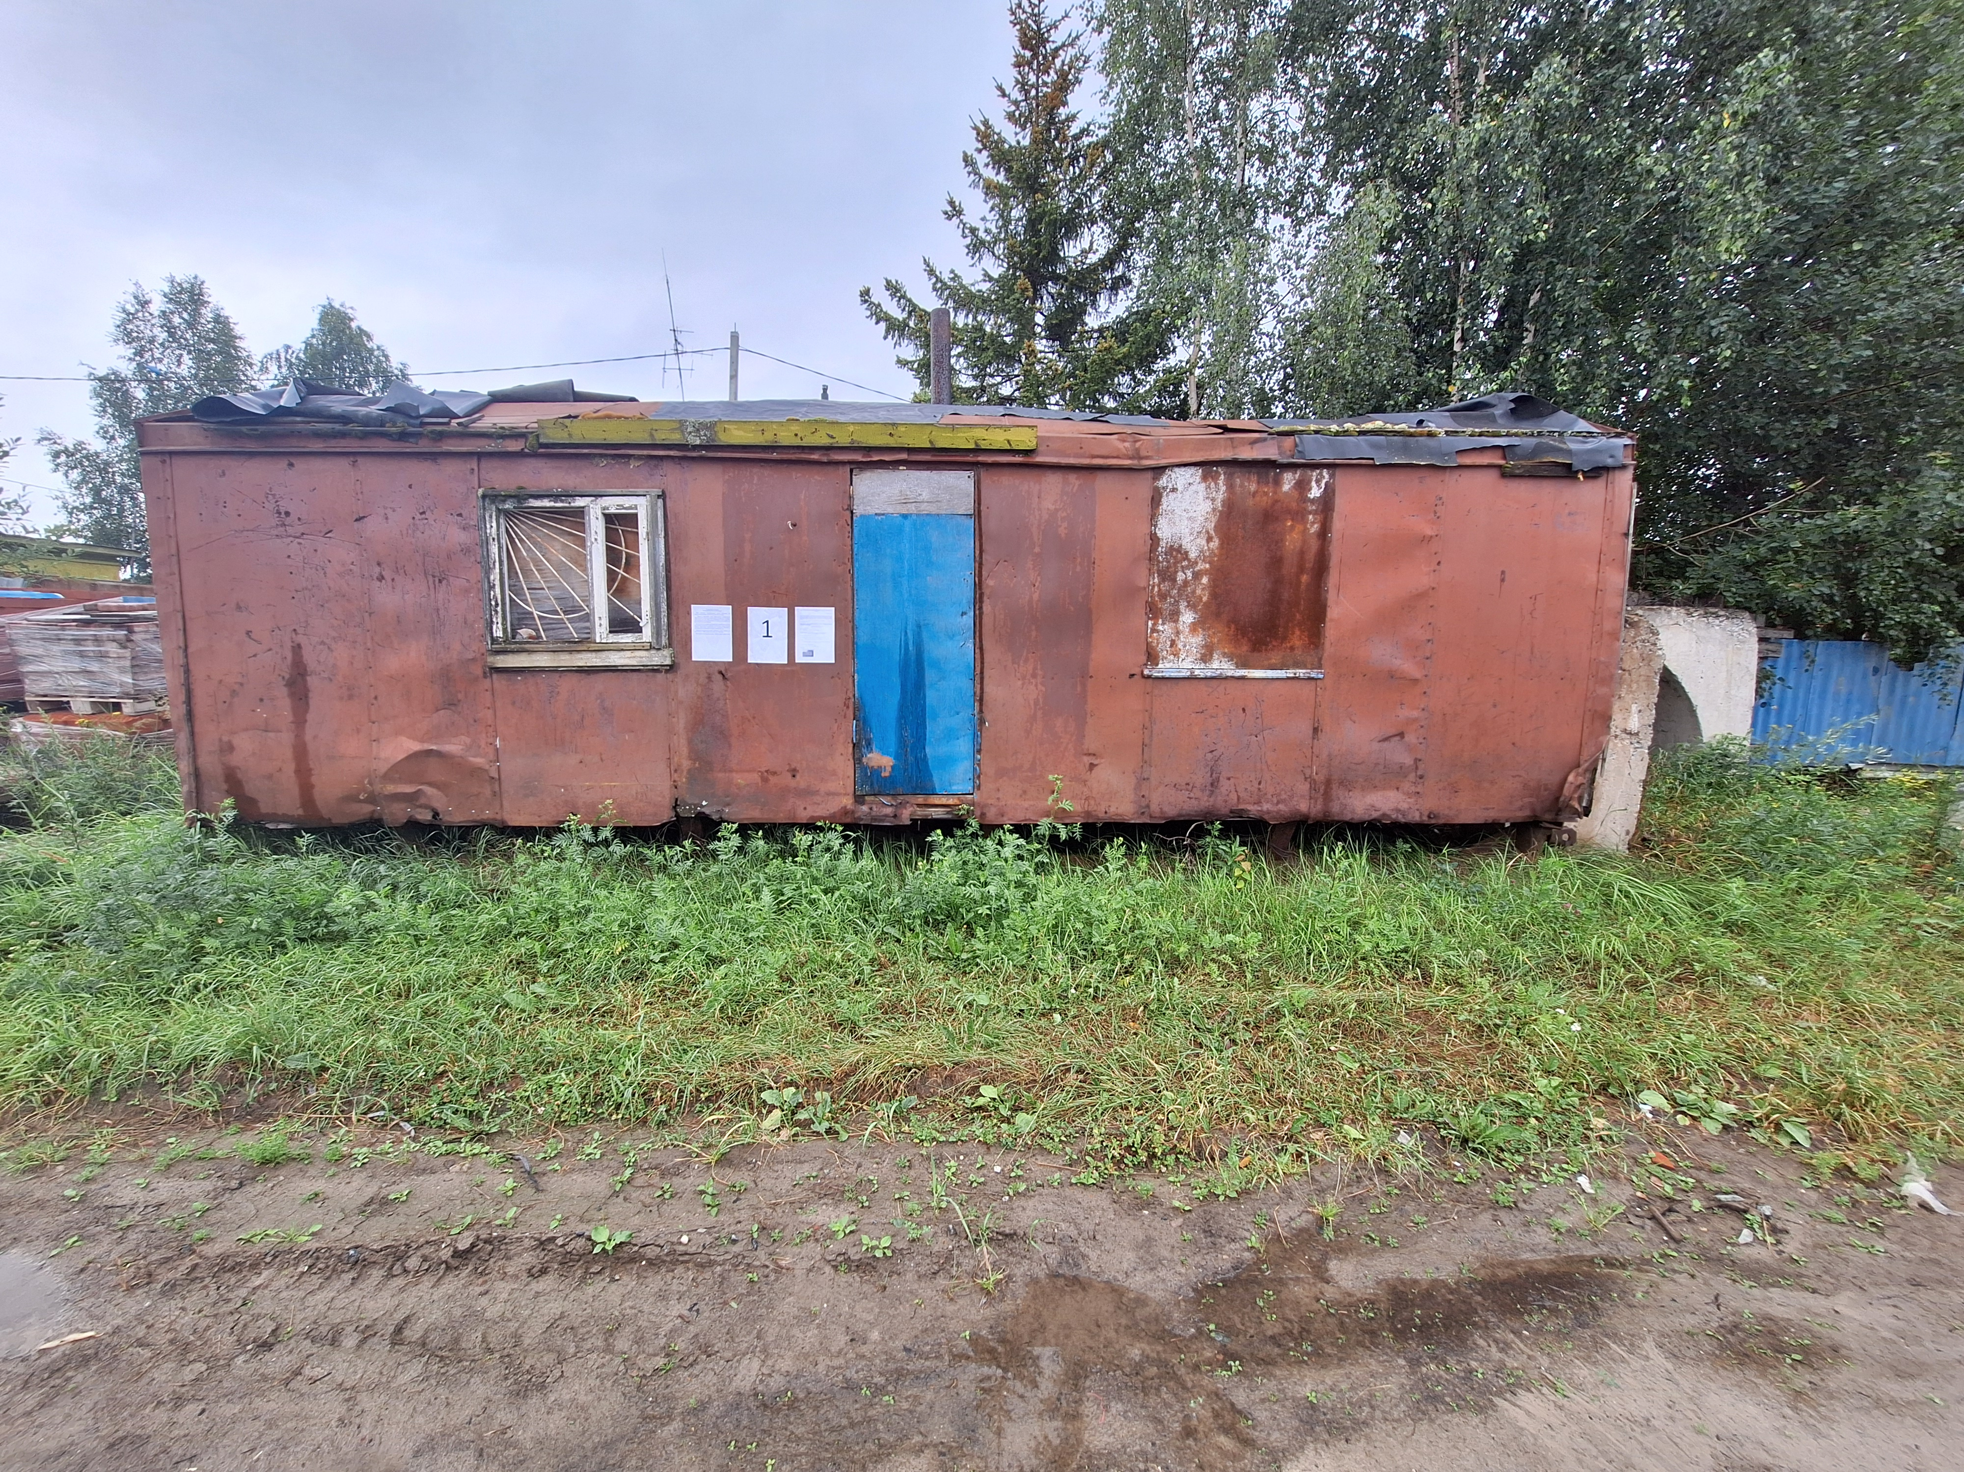

№ 2

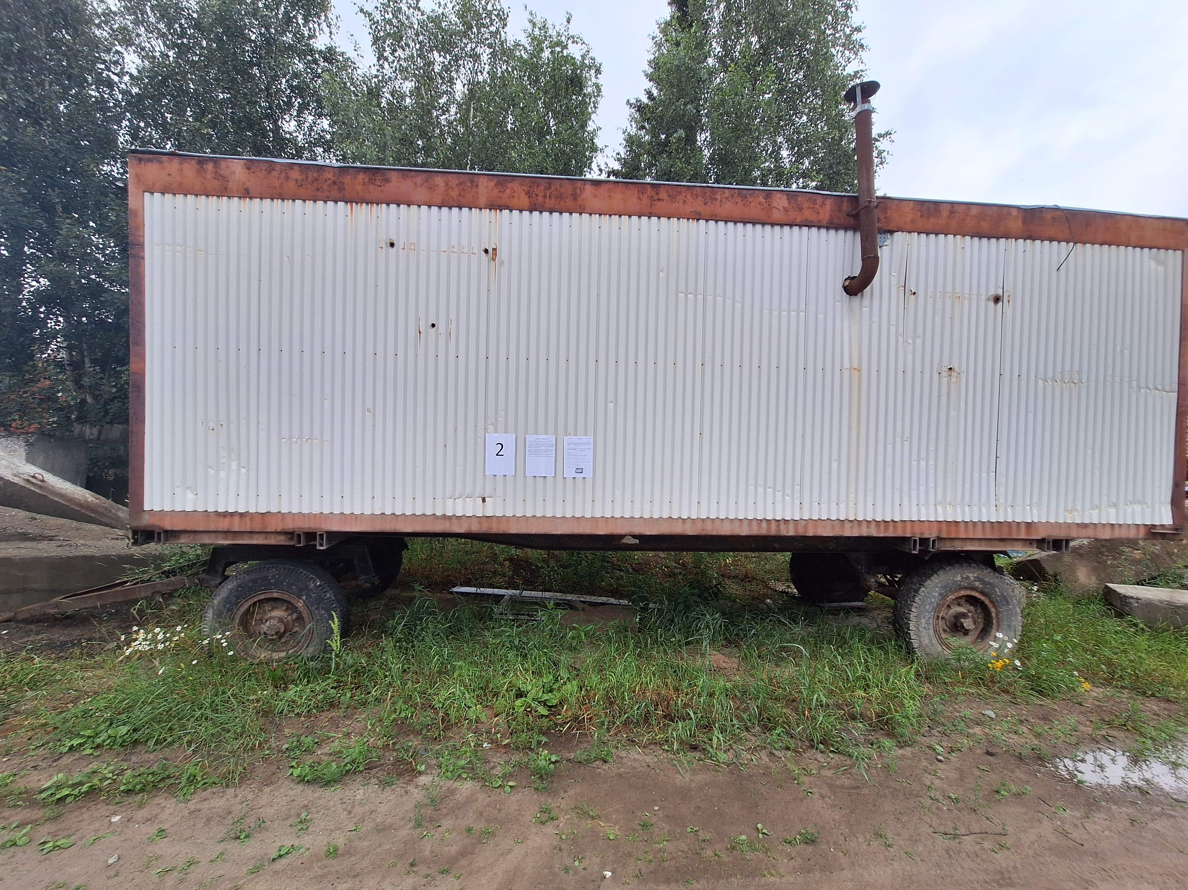

№ 3

